http://www.sut.ac.th/2012/news/detail/1/news20200411
หน้าแรก››ข่าวเด่น›› มทส. กับมาตรการต่างๆ เพื่อรับมือสถานการณ์วิกฤติ COVID-19

มทส. กับมาตรการต่างๆ เพื่อรับมือสถานการณ์วิกฤติ COVID-19
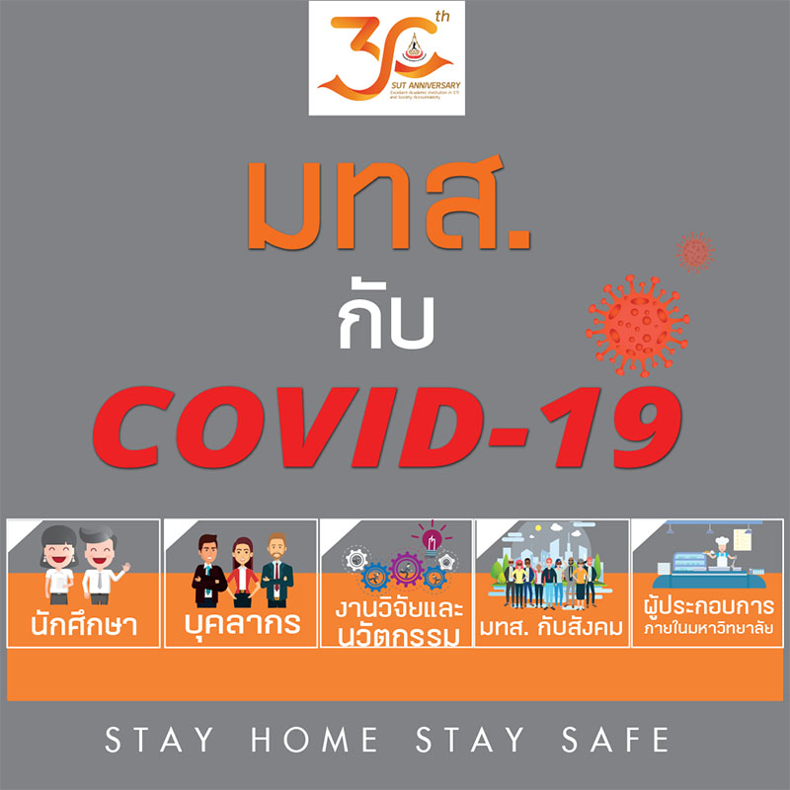

มาตรการระดับต่างๆ ของมหาวิทยาลัย ในการเฝ้าระวังวิกฤตการณ์การแพร่ระบาดของไวรัสโคโรนา 2019 (COVID-19) ทั้งด้านการป้องกัน ลด ละเลี่ยง ความเสี่ยง โดยกำหนดมาตรการความปลอดภัยทุกระดับครอบคลุมตั้งแต่ นักศึกษา บุคลากร ผู้ประกอบการภายในมหาวิทยาลัย และผู้ใช้บริการโรงพยาบาล มทส. ประกอบด้วย
ด้านการจัดการเรียนการสอน
- นักศึกษา
มทส. เป็นหนึ่งในมหาวิทยาลัยของรัฐที่ ได้ประกาศจัดการเรียนการสอนทุกรายวิชาผ่านระบบออนไลน์แบบสื่อประสมเต็มรูปแบบ แทนห้องเรียนปกติ ทั้งในรูปแบบห้องเรียนเสมือน (Virtual Classroom) การถ่ายทอดสดผ่านเครือข่าย ผ่าน Platform ต่าง ๆ ระบบ E-Learning ของมหาวิทยาลัย การใช้วิดิทัศน์ออนไลน์ การส่งเอกสารการสอน การส่งงาน และให้นักศึกษาได้สื่อสารสองทางกับอาจารย์ประจำวิชาได้อย่างมีประสิทธิภาพทุกช่องทาง ระยะแรกเริ่มตั้งแต่วันที่ 16 มีนาคม – 19 เมษายน 2563 และล่าสุดขยายเวลาไปจนถึงวันที่ 25 พฤษภาคม 2563 สำหรับการสอบกลางภาคที่เป็นการจัดสอบในชั้นเรียนให้จัดสอบและประเมินผลด้วยวิธีการอย่างอื่น เช่นการสอบออนไลน์ การมอบหมายงาน การทำรายงาน หรือการสอบนอกห้องสอบ รวมถึงการวัดและประเมินผลระหว่างที่มีการสอนด้วย นอกจากนี้ยังมีการปรับปฏิทินการศึกษา ภาคการศึกษาที่ 3/2562 และปฏิทินการศึกษา ปีการศึกษา 2563
วิกฤติที่เกิดขึ้นทำให้ มทส. มีการจัดการเรียนการสอนออนไลน์เต็มรูปแบบ เพื่อเอื้อให้นักศึกษาเข้าถึงการเรียนแบบออนไลน์อย่างมีประสิทธิภาพและไร้อุปสรรคในการเชื่อมโยงสื่อสาร มหาวิทยาลัยได้ประสานผู้ให้บริการเครือข่ายสมาร์ทโฟนชั้นนำของประเทศเข้าร่วมโครงการ อาทิ เครือข่าย AIS TRUE และ DTAC ในการสนับสนุน SIM Internet รองรับการเรียนออนไลน์ โดยมหาวิทยาลัยเป็นผู้จ่ายค่าบริการรายเดือนให้กับนักศึกษา 1 คนต่อ 1 สิทธิ์ เป็นเวลา 6 เดือน ตามแพคเกจตามที่ผู้บริการเครือข่ายกำหนด
.
มหาวิทยาลัยได้ตระหนักถึงข้อจำกัดหลายประการของผู้ปกครองในช่วงสภาวะวิกฤตินี้ ด้วยการประกาศขยายเวลาการชำระเงินค่าลงทะเบียนและค่าธรรมเนียมการศึกษา รวมถึงการลดค่าหอพักนักศึกษา 65% จากอัตราค่าธรรมเนียมปกติ สำหรับนักศึกษาที่จะเข้าหอพัก ระหว่างวันที่ 23 พฤษภาคม – วันที่ 7 กรกฎาคม 2563
- บุคลากร
มหาวิทยาลัยได้เสริมทักษะการใช้เทคโนโลยีเพื่อการสอนออนไลน์แก่คณาจารย์ทุกสาขาวิชา ด้วยการอบรมหลักสูตร “การผลิตวีดิทัศน์การสอน และซอฟต์แวร์เพื่อจัดการเรียนการสอนแบบออนไลน์” พร้อมสนับสนุนเครื่องมือ อุปกรณ์ และเทคโนโลยี พร้อมตั้งหน่วยให้คำปรึกษาการสอน Online ตอบข้อซักถามให้กับคณาจารย์ นักศึกษา และผู้ปกครองผ่านระบบ Call Center
มหาวิทยาลัยได้ประสานผู้ให้บริการเครือข่ายสมาร์ทโฟนชั้นนำของประเทศ อาทิ เครือข่าย AIS TRUE และ DTAC เข้าร่วมโครงการสนับสนุนการเรียนออนไลน์ และการทำงานจากที่บ้าน (Work from Home) โดยมหาวิทยาลัยเป็นผู้จ่ายค่าบริการรายเดือน SIM Internet ให้กับบุคลากร 1 คนต่อ 1 สิทธิ์ เป็นเวลา 6 เดือน ตามแพคเกจตามที่ผู้บริการเครือข่ายกำหนด
พร้อมนี้ มหาวิทยาลัยได้จัดทำประกันชีวิต โควิด-19 ให้แก่บุคลากร มทส. ทุกคน เพื่อสร้างขวัญและกำลังใจเพิ่มความมั่นคงแก่ชีวิตและครอบครัวในอนาคต
■งานวิจัยและนวัตกรรมเพื่อสังคม
มหาวิทยาลัยได้ร่วมแสดงความรับผิดชอบต่อสังคม ในฐานะสถาบันการศึกษาซึ่งตั้งอยู่ในพื้นที่จังหวัดนครราชสีมา ด้วยการรวมสรรพกำลังทั้งภายในและภายนอกองค์กร ทั้งด้านองค์ความรู้ทางวิชาการ กำลังคน การใช้อุปกรณ์เครื่องมือด้านวิทยาศาสตร์และเทคโนโลยี ในการสร้างสรรค์นวัตกรรมเพื่อบรรเทาความขาดแคลนวัสดุครุภัณฑ์ด้านสุขอนามัยแก่ประชาชน และบุคลากรทางการแพทย์ อาทิ
- การผลิตเอทานอลแอลกอฮอลล์ และแอลกอฮอลล์เจล ใช้ภายในมหาวิทยาลัย และสนับสนุนหน่วยงานภายนอก โดย โรงงานต้นแบบ Bio refinery Pilot Plant เทคโนธานี และศูนย์เครื่องมือวิทยาศาสตร์และเทคโนโลยี
- จัดสร้างห้องความดันลบเคลื่อนที่ (Negative Pressure) และเตียงเคลื่อนย้าย Negative Pressure สำหรับเตียงผู้ป่วย COVID-19 โดย ศูนย์ความเป็นเลิศด้านวัสดุหน้าที่พิเศษขั้นสูง (COE) สำนักวิชาวิทยาศาสตร์ ร่วมกับ สำนักวิชาพยาบาลศาสตร์ และ บริษัท อีคิว เทค เอ็นเนอร์ยี่ จำกัด
- การสร้างตู้เก็บสิ่งตรวจจากการป้ายจมูกและลำคอ (nasopharyngeal swab and throat swab) โดยศูนย์เครื่องมือวิทยาศาสตร์และเทคโนโลยี
- การผลิตหน้ากากป้องกันใบหน้า (Face Shield Mask) จาก 3D Printer โดยกลุ่ม Line: TheMaker@SUT เจ้าหน้าที่ คณาจารย์ และ ศิษย์เก่า มทส.
- การผลิตกล่องป้องกันเชื้อแพร่กระจาย โดยสาขาวิชาวิศวกรรมแมคคาทรอนิกส์ สำนักวิชาวิศวกรรมศาสตร์
- เครื่องอบ Ozone ขนาดใหญ่ ใช้อบ เตียง / เก้าอี้เข็น ที่ใช้กับผู้ป่วย ฯลฯ โดยศูนย์ความเป็นเลิศด้านการประยุกต์ใช้คลื่นแม่เหล็กไฟฟ้า สำนักวิชาวิศวกรรมศาสตร์
- เครื่องฆ่าเชื้อในอากาศแบบ plasma ขนาดใหญ่ใช้ในที่แออัด หรือห้องผู้ป่วย โดยศูนย์ความเป็นเลิศด้านการประยุกต์ใช้คลื่นแม่เหล็กไฟฟ้า สำนักวิชาวิศวกรรมศาสตร์
■ มทส. กับ สังคม
โรงพยาบาลมหาวิทยาลัยเทคโนโลยีสุรนารี (รพ. มทส.) เป็นหน่วยงานหนึ่งที่เข้าร่วมปฏิบัติการกับคณะกรรมการโรคติดต่อจังหวัดนครราชสีมา และสำนักงานสาธารณสุขจังหวัดนครราชสีมา เพื่อรับมือสถานการณ์วิกฤติได้อย่างเท่าทันสถานการณ์ มหาวิทยาลัยได้ตั้ง ศูนย์ปฏิบัติการภาวะฉุกเฉิน (Emergency Operation Center, EOC)
การยกระดับความพร้อมการเป็นโรงพยาบาลที่พร้อมฝ่าวิกฤติ COVID – 19 ด้วยการปรับ อาคารศูนย์ความเป็นเลิศทางการแพทย์ ชั้น 7 รองรับผู้ป่วย COVID – 19 ของจังหวัดนครราชสีมา และภาคตะวันออกเฉียงเหนือ การปรับอาคารหอพักนักศึกษาแพทย์ หอพักสุรนิเวศ 17 อาคารขนาด 2 ชั้น จำนวน 132 ห้อง เป็นสถานรองรับการกักตัว (Self Quarantine) ของผู้มีความเสี่ยง COVID – 19 จ.นครราชสีมา
- ผู้ประกอบการภายใน มทส.
- ยกเว้นค่าเช่า สำหรับร้านค้าในพื้นที่บริการนักศึกษา
- ลดค่าเช่า 50% สำหรับร้านค้านอกพื้นที่บริการนักศึกษา
มาตรการต่างๆ ที่มหาวิทยาลัยได้ประกาศใช้นั้น ได้ตระหนักถึงสุขภาพอนามัย ความปลอดภัยของชีวิตบุคลากร นักศึกษา และประชาชนเป็นสำคัญ ถือเป็นการร่วมแสดงความรับผิดชอบต่อสังคม และร่วมกับพี่น้องชาวไทยทั้งประเทศในการฝ่าวิกฤติโรคระบาดครั้งนี้ ให้สำเร็จไปด้วยกัน
ส่วนประชาสัมพันธ์ มทส.
9 เมษายน 2563

